- 令和５年度事業報告
【特定非営利活動に係る事業】

１．子育て支援事業
1-1 ママカフェ
事業区分：自主事業
実施日：4月14日、5月19日、6月23日、7月13日、20日、8月23日、
9月7日、14日、28日、10月5日、12日、19日、26日、11月2日、8日、
16日、30日，12月7日、14日、21日、令和6年1月11日、18日、25日、2
月8日、15日、22日、3月7日、14日、21日、28日

内容 ：乳幼児と母親のための交流広場。整体などの体験ブースも設け、母親の
リフレッシュも兼ねる。
【実施概要】 富樫工務所モデルハウス「木くばりの家」、塩町事務所「かみくま」や
瀬波地域コミュニティーセンターを会場に基本的に７月より、毎週木
曜日に開催。子育てに関する情報交換や相談、昼食や整体など母の癒し
の体験イベントや、料理作り、お出かけなどのミニ体験イベントを実施
し、親子で楽しめる場作りをした。
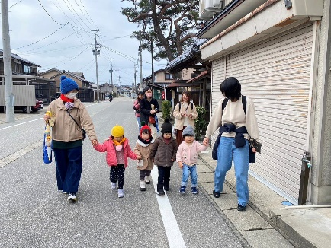
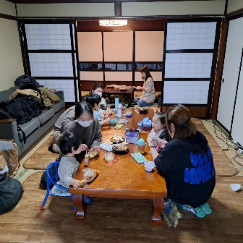
【実 績】 参加者延べ人数 大人118名、子ども97名
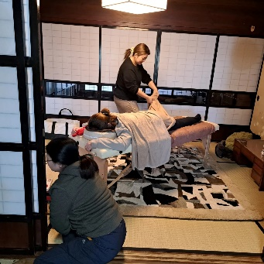
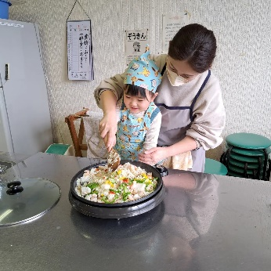
１－２ 産後ケアボランティア養成講座①食事作り編②家事ヘルプ編
事業区分 ：自主事業
実施日 ：令和6年3月6日、13日
内容 ：新年度事業「おたすけママ」でスタッフとして活動する人材の育成。
【実施概要】 1回目講座では産後の母親の栄養面も考えた食事作りを、2回目講座
では清掃や洗濯などの家事支援の基本やホームヘルプ概論を学んだ。か
みくま、瀬波地域コミュニティーセンターを会場に実施した。受講者は
主に託児ボランティア養成講座を受講した人で、家事支援、託児支援、
相談支援（傾聴のみ）に対応予定。
【実 績】 受講者延べ人数 24名
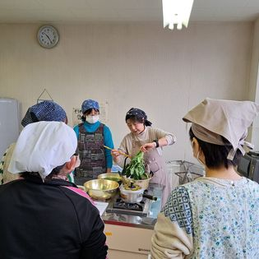
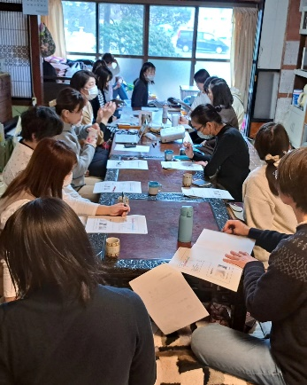
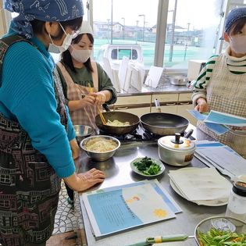

１－３ 託児付きエクササイズ教室
事業区分 ：自主事業
実施日 ：令和5年4月15日、5月13日、6月17日、8月19日、9月30日、
10月28日、11月18日、12月9日、令和6年2月10日、3月9日
内容 ：産後から始められる有酸素運動「アフタービクス」を通して、血流を
促進して体調回復につなげ、適度な筋肉トレーニングで育児に必要な
筋力を養う。また、運動することでの心身のリフレッシュが、余裕
をもって子供に向き合うことにつなげる。母親が育児中でも参加しや
すいように託児を行う。
【実施概要】 村上市農村環境改善センター、村上市生涯学習推進センター、クリエ
ート村上、かみくまを会場に実施。託児もエクササイズと同室で行っ
た。
【実 績】 参加者大人54名、子ども58名
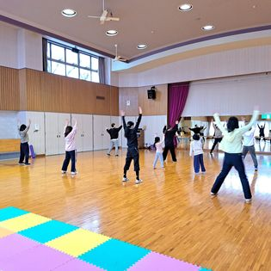
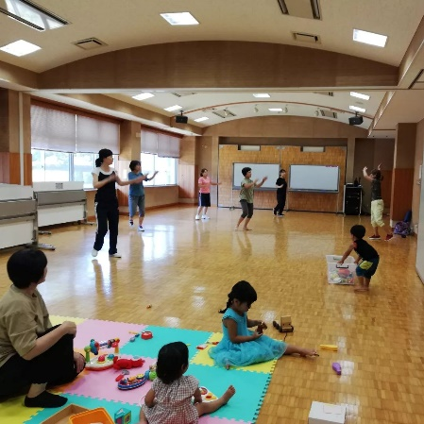

１－４ 村上パパサークル「わくわく夏のアドベンチャー！親子キャンプin少年自然の
家」
事業区分 ：自主事業
実施日 ：令和5年9月9日、10日
内容 ：新潟県少年自然の家に親子で1泊し、大石川での川遊びや、自然の家
での野外炊飯、花火などの体験活動を楽しみ、父子を中心とした親子
の絆を深め、参加親子同士親睦、交流を図る。
【実施概要】 高温が心配されたが、時間を1時間に決めて、大石川で川遊びを行った野外炊飯、テント泊、パパの交流会、花火、朝の親子整体などを活動内容として実施。
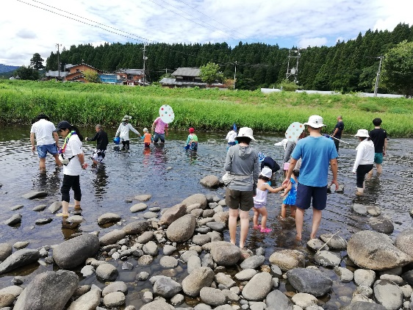
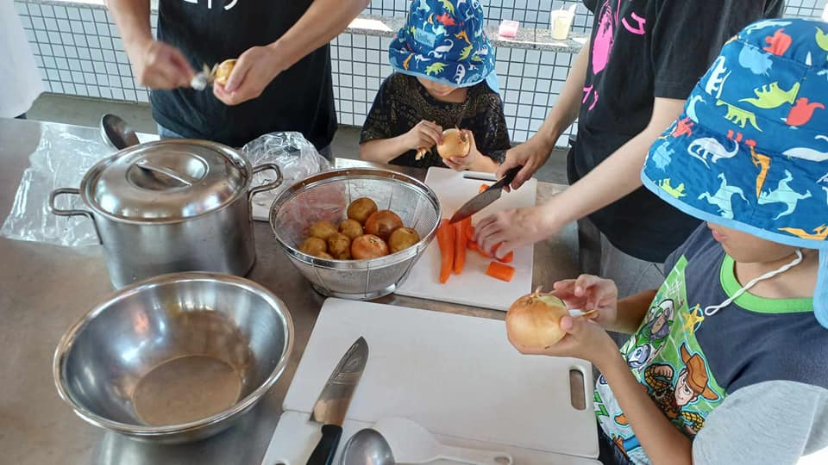
【実 績】 参加者大人10名、子ども11名

１－５ 県外ママの会
事業区分 ：自主事業
実施日 ：令和5年4月28日、6月30日、9月29日、11月24日、令和6年
1月26日、3月8日
内容 ：結婚や転勤により、県外市外から当市に来た女性を対象とする交流
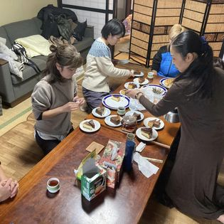
の場。子どもの有無は問わない。
【実施概要】 村上ohanaネット塩町事務所「かみくま」を
会場に実施した。毎回手作りスイーツを提供
し、県外出身のスタッフがファシリテーター
となり会を進めた。
【実 績】 参加者大人54名、子ども4名

１－６ 親子サツマイモ堀り
事業区分 ：自主事業
実施日 ：令和5年10月8日開催。
内容 ：親子でサツマイモ堀りを体験し、堀った芋を土産に持ち帰り食べる。
サツマイモのツタの片づけや、昆虫採集なども体験する。参加親子
で交流を楽しむ。
【実施概要】 村上市朝日地区のohana畑を会場に実施。参加子どもは幼い子供が多
かったため、ツタの刈り取りから始めるチャレンジコースは今年作ら
ず、掘るだけの楽々コースのみとした。暑さのためサツマイモの収穫
量が少なかったが、参加者も例年より少なめだったので土産にできる
くらいの量はあった。
【実 績】 参加者は大人11名、子ども13名、合計24名。
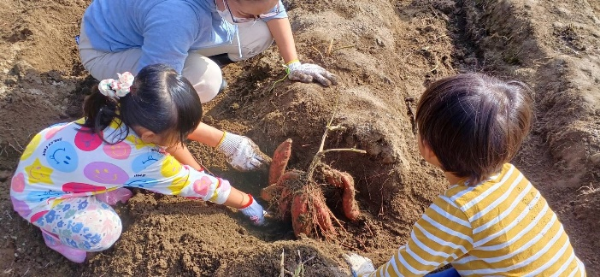
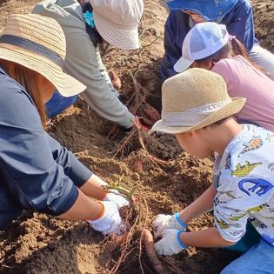

１－７ プレパパママのための「パパママ応援教室」
事業区分 ：自主事業
実施日 ：令和5年4月8日、5月13日、8月5日、10月14日、令和6年2
月3日、3月10日
内容 ：妊娠期両親学級として開催。妊娠週数に関わらず参加でき、妊婦の
心身の変化だけでなく、産後すぐから始まる子育て生活に対応でき
るよう、体験学習に力を入れる。また、先輩ママやパパから話を聞
くことで、出産や子育てについて具体的にイメージしやすくし、産
後のつながり作りも目指す。
【実施概要】 塩町事務所「かみくま」を会場に実施。全2回の講座で、第1回講座で
は妊娠期の心身の変化、先輩ママの出産体験記、産前産後のパートナー
シップについて、おむつ交換とレーニング、パパの妊婦体験、助産師何
でも相談を実施。子育て中のママが講師となり進める。第2回講座では、
村上パパサークル副代表を講師に、パートナーシップやワークライフバ
ランスについて考えるワークショップ、沐浴トレーニング、入院時に必
要なもの、保育園のこと、赤ちゃんとのふれあいタイムなどを内容とし
て進めた。
【実 績】 参加者延べ人数22名
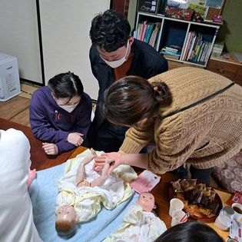

１－８ ひとり親家庭の夏休みの子どもの居場所「わくわくスペース」
事業区分 ：共同事業（村上市社会福祉協議会主催、フードバンクさんぽくと当団
体共催）
実施日 ：令和5年7月27日、8月1日、8日、22日
内容 ：フードバンクで支援するひとり親家庭の子どもを対象に、体験活動や、
様々な人との交流、学習を含む生活活動を通して、自己肯定感や自信
を育む。また、長期休みに崩れやすい生活リズムを整える。
【実施概要】 ・8月8日、22日については、それぞれ高根フロンティアクラブ、縄文
の里朝日の協力を得て午前中から出かけ、体験活動や物つくり、学習
を行った。その他の日は、午前は学生ボランティアと夏休みの宿題会、
午後は工作教室や海水浴などの体験活動を行った。
【実 績】 ・参加した子供の人数 各回約5～10名、高校生ボランティア 各回
5～8名 地域の高校や大学の学生ボランティアがサポートに入り、
非常に有意義な活動ができた。
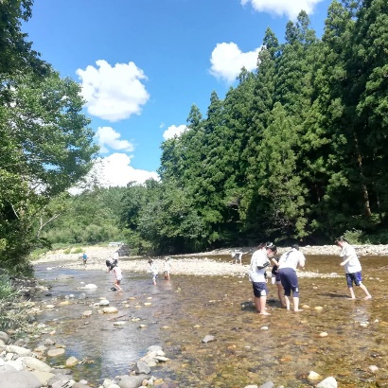
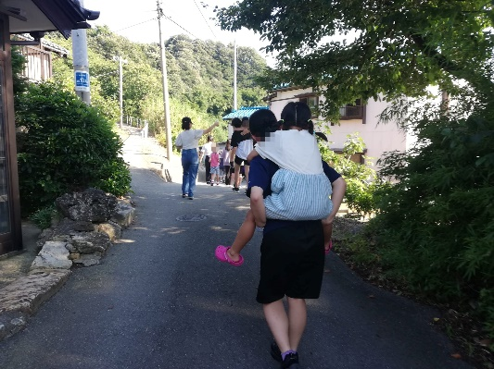

１－９ オハナ広場
事業区分 ：自主事業
実施日 ：令和5年4月6日、13日、20日、27日、5月11日、18日、25日、
6月1日、8日、15日、22日
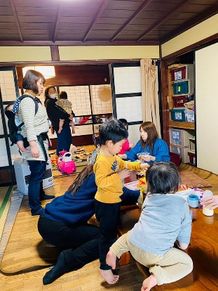
内容 ：毎週木曜日に開催する親子の交流広場。教育相談も
できる。
【実施概要】 ママカフェとは別に塩町事務所かみくまで開催してき
たが、7月からママカフェ会場もかみくまがメインと
なり、複数の交流広場があると参加者も混乱するこ
とから、6月を最後に終了。
【実 績】 参加者延べ人数 大人16名、子ども16名

１－１０ 村上パパスクール①「親子で楽しむピザつくり」 ②「親子で楽しむ音楽遊び」 ③「親子で楽しむダイナミック雪遊び」
事業区分 ：事業協力（村上地区公民館主催、高根フロンティアクラブ、わたじ
ん楽器店、縄文の里朝日協力）
実施日 ：令和5年6月18日、12月17日、令和6年2月4日開催。
内容 ：体験活動を通して、父子の交流を図り、父親の家事、子育て参加を
促し、親子同士の交流を図ることが目的だが、家族の多様化に対応
し、父子以外での参加も認める。保護者は子育てミニ講座も受講し、
子育てに関する学習も行う。
【実施概要】 旧高根小学校、村上市生涯学習推進センター、縄文の里朝日を会場に実施。6月は、高根フロンティアクラブと講師によるピザつくり体験と、プラバン工作を行った。12月はわたじん楽器講師によるリトミック教室とミニコンサートを実施した。2月は縄文の里朝日の協力で、雪遊びや、巨大シャボン玉作り、雪中宝探しなどを行った。
【実 績】 参加者延べ人数は、大人42名、子ども52名、合計94名。
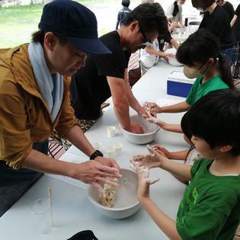
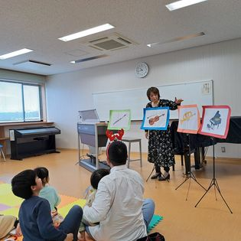
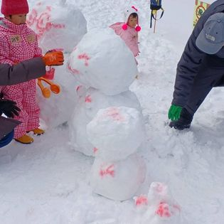

１－１１ 子連れで楽しむワタシじかんinあらほっ
事業区分 ：委託事業
実施期間 ：令和5年4月7日、22日、5月12日、27日、6月9日、17日、
7月14日、22日開催
内容 ：新潟県北部豪雨で被災した地域の保護者が、イベントを通して交流し、支援者との信頼関係を作って心の内を話すことで、日常を取り戻すことをサポートする。
【実施概要】 荒川地区つどい場あらほっを会場に月2回実施。新潟市の団体「理想の休日ドットコム」のスタッフが事業協力した。交流広場と交流会だけでなく、料理作りや遊びの教室などを開催し、参加しやすいようにした。
【実 績】 参加人数 大人22名、子ども24名
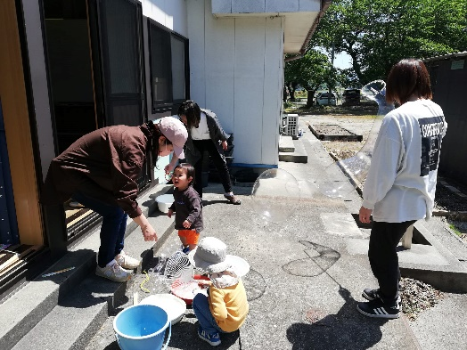
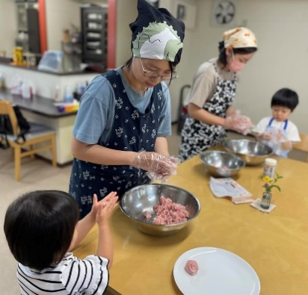

１－１２ 不登校保護者交流会「ホッと一息ランチ会」（新潟市）
事業区分 ：自主事業
実施期間 ：令和5年5月14日、7月8日、9月16日、11月18日、令和6年1
月13日
内容 ：様々な理由で不登校や学校への登校が難しいと感じている子どもを
持つ保護者が対象の交流会。子どもの年齢や在住地域は問わない。
ファシリテーターの進行で、昼食をとりながら、互いの気持ちの共
有をしたり、情報交換を行い、様々な気づきができたり、心の余裕
や安定が持てるように支援する。
【実施概要】 新潟駅南口周辺飲食店を会場に実施。新潟市を中心に、他市からも参
加があった。発達障害、精神障害、いじめなどを背景とした不登校や、
理由がはっきりしない不登校の子を持つ母親が多かった。参加者同士
の交流で情報収集し、高校進学に至った家庭もあった。（一財）新潟
コーチング協会山崎里美氏の協力を得て実施。
【実 績】 参加者延べ人数 19名
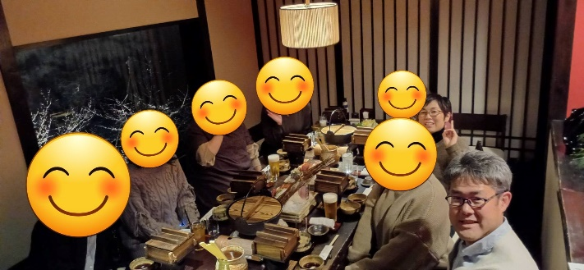
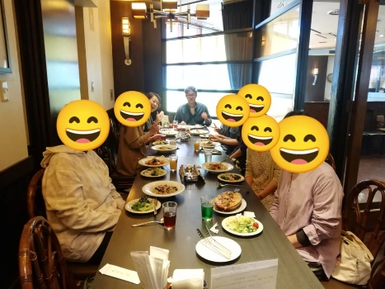

１－１３ 不登校保護者交流会「ホッと一息交流会」（村上市）
事業区分 ：自主事業
実施期間 ：令和5年7月9日、9月24日、10月29日、11月19日、12月16
日、令和6年1月21日、2月18日、3月17日開催
内容 ：様々な理由で不登校や学校への登校が難しいと感じている子どもを
持つ保護者が対象の交流会。子どもの年齢や在住地域は問わない。
ファシリテーターの進行で、互いの気持ちの共有をしたり、情報交換
を行い、様々な気づきができたり、心の余裕や安定が持てるように支
援する。
【実施概要】 塩町事務所「かみくま」を会場に7月から毎月実施。村上市を中心に、
他市区町村からも参加があった。母親だけでなく父親の参加もあり、
参加者のリピート率も高かった。（一財）新潟コーチング協会山崎里
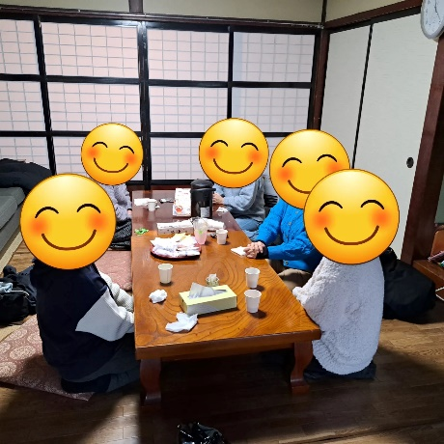
美氏の協力を得て実施。
【実 績】 参加者延べ人数 24名
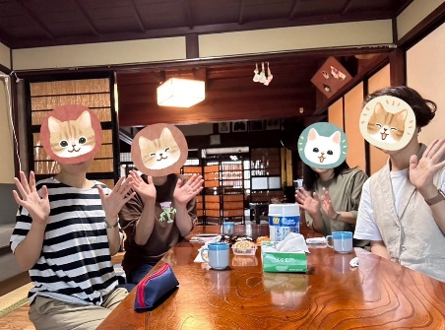

１－１４ 村上市中学生職場体験受け入れ
事業区分 ：事業協力
実施日 ：令和5年6月27日～29日
内容 ：職場体験として、制服リユース事業の制服管理作業、かみくま開放時
の託児支援、ママカフェの補助を通しての子育て中の母親理解、子ど
もの理解と絵本の読み聞かせなどを体験内容とした。
【実施概要】 村上第一中学校の体験受け入れを行った。当団体塩町事務所「かみく
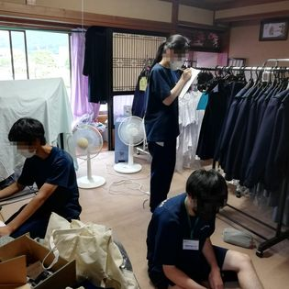
ま」にて午前9時～15時まで実施。
【実 績】 村上第一中学校2年生3名が参加。
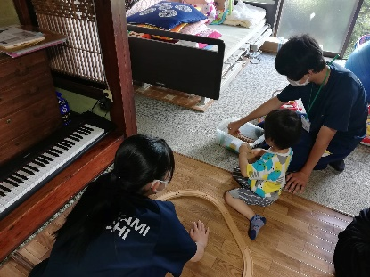

1－１５ 託児隊養成講座
事業区分 ：自主事業
実施日 ：令和5年7月15日、8月29日開催
内容 ：村上ohanaネット託児隊『子守りし隊』または村上市ファミリーサポー
ト事業提供会員として活動するために必要な、託児に関する知識やスキ
ルを学ぶ全2回講座。
【実施概要】 第1回「託児の際の児童の安全管理」を塩町事務所「かみくま」で、第
2回「乳幼児救急法講座」を村上市消防本部にて実施。
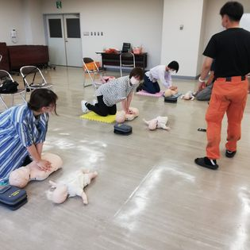
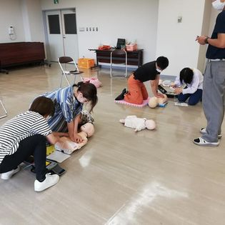
【実 績】 参加人数 4名

1－１６ 村上いずみ園子育て支援センターベビーマッサージ教室
事業区分 ：事業協力（村上いずみ園子育て支援センターたんぽぽ広場）
実施期間 ：令和5年7月4日、9月12日開催
内容 ：ベビーマッサージを通して親子のきずなを深める。また、赤ちゃんの肌についてや、マッサージを通したコミュニケーションの重要性について学ぶ。
【実施概要】 村上いずみ園子育て支援センターたんぽぽ広場を会場に実施。
【実 績】 参加者大人5名、こども5名
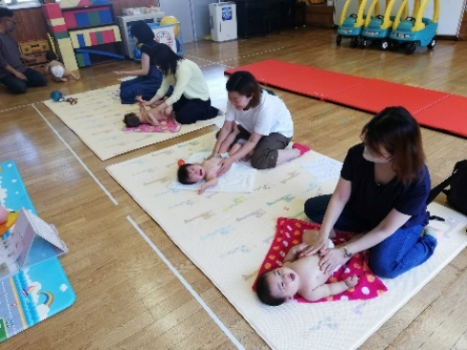
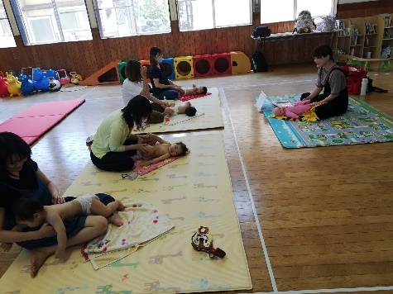

１－１７ 親子ふれあいフェスタ2023
事業区分 ：事業協力（親子ふれあいフェスタ実行委員会主催，イヨボヤの里開
発公社共催）
実施期間 ：令和5年12月10日開催
内容 ：村上市、関川村で子育て支援や若者困難者支援に携わる団体および、
そうした活動を応援する団体企業と協力して行う親子向けイベン
ト。
【実施概要】 村上市民ふれあいセンターを会場に実施。フルート奏者本宮宏美氏のチ
ャリティーコンサートと同時開催し、親子が無料でコンサートを楽しめ
た。
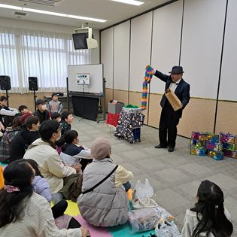
【実 績】 来場者数 736名、スタッフ約80名
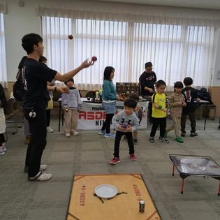
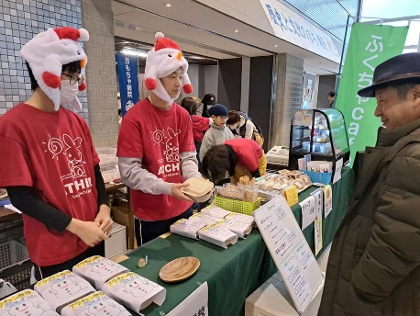
１－１８ リユースプロジェクト
事業区分 ：自主事業
実施期間 ：令和5年4月～令和6年3月末（継続）
内容 ：子育て家庭や女性の経済支援として行った。制服リユース、子ども
服・子育て用品、生理用品の配布、フードドライブの4本柱で事業
を展開した。
【実施概要】 当団体塩町事務所「かみくま」を拠点に活動。村上市と関川村にある
4か所の回収ボックスとかみくまでの寄付受け取りをしながら、必要
とする家庭に必要物品を譲渡した。制服の在庫状況は、ホームページ
上で公開、ＳＮＳでは子ども用大物物品等の情報を公開し、希望者が
オンライン上で必要な品を確認できるようにした。生理用品は、支援
希望者への随時配布と、市内高校3校でトイレ設置により配布を行っ
た。フードドライブは、フードバンクさんぽくの協力を受けて行った。
また、市内の中学校、高校の総合学習や職業体験、ボランティア活動
への協力要請があり、本事業で受け入れた。
【実 績】 譲渡件数は56件であった。ほとんどが真に支援を必要とする家庭で、
小学校や行政からの紹介で利用した家庭もあった。寄付件数は、約60
件であった。
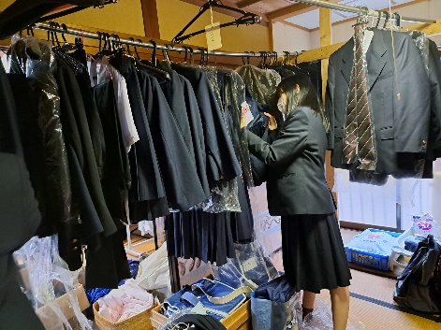
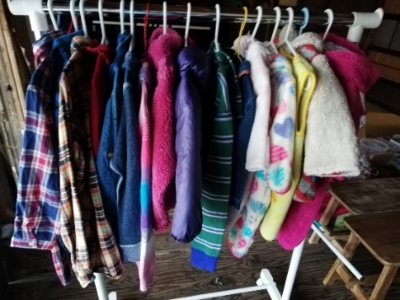

１－１９ 子守りし隊（託児ボランティア）活動
事業区分 ：自主事業、委託事業
実施日 ：令和5年4月～令和６年3月31日（継続）
内容 ：託児隊養成講座を受けたボランティアによる有償託児。個別での
利用受付と、当団体自主事業での託児、村上市や他団体等からの
依頼による託児を行う。
【実施概要】 塩町事務所「かみくま」、村上市生涯学習推進センター、クリエート
村上、村上市農村環境改善センターなど会場に実施。
【実 績】 利用者延べ人数は 約100名であった。
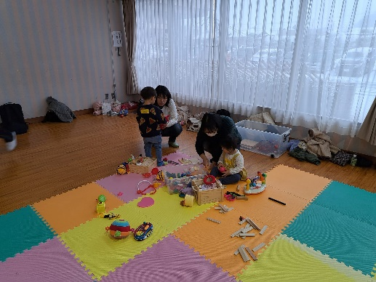
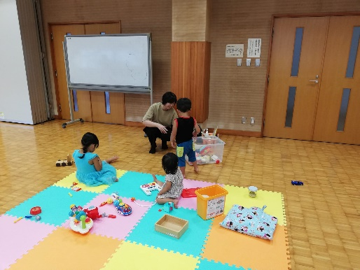

１－２０ 産前産後ケアサポート事業
事業区分 ：自主事業
実施日 ：令和5年4月～令和6年3月31日（継続）
内容 ：産前から産後1年までの妊産婦の心身両面の支援を行う。買い物、
家事支援、通院付き添い、兄弟児託児、相談、家族からの相談支援
などを行う。スタッフは託児隊養成講座および産後ケアボランティ
ア養成講座を受講した者で構成。
【実施概要】 塩町事務所「かみくま」やスタッフ宅、利用希望者自宅を訪問する形
で実施。来宅しての清掃、行事に伴う乳児、兄弟児託児利用が多かっ
た。
【実 績】 利用者のべ人数 約30名

２．子育てに関する研修事業
２－１ ふくちゃ部 兄弟児のためのアサーション講座
事業区分 ：事業協力
実施日 ：令和5年5月28日
内容 ：障害のある兄弟を持つ子どもたちが、兄弟の障害を受け入れ、自分自
身の気持ちを大切に生活できるようにするための講座。
【実施概要】 オンラインにて実施。講座時間は45分で、35分を子供向け講座、残
り10分を保護者への報告と質疑応答とした。内容はアサーションを
中心に自己理解、コミュニケーションに関することを実施した。
【実 績】 参加者児童3名。小学校高学年児童。

２－２ ふくちゃ部 子どものための生と性の学び
事業区分 ：事業協力
実施日 ：令和5年6月25日
内容 ：5歳～9歳までの子どものための性教育講座。
【実施概要】 ふくちゃカフェを会場に実施。体のつくり、清潔指導を内容に講座を
実施。
【実 績】 参加者大人2名、子ども3名

２－３ 夏休みわくわくスペース 高校生ボランティア研修
事業区分 ：共同事業
実施日 ：令和5年7月20日
内容 ：夏休み「わくわくスペース」で活動する学生ボランティア向け講座。
【事業概要】 村上市情報センターを会場に実施。児童の安全管理、子供との接し方、
ボランティア内容、フードバンクについて学んだ。
【実 績】 参加人数 30名

２－４ 新潟日報社主催 通信制高校・通信制サポート校合同説明会 講演・パネ
ルディスカッション
事業区分 ：事業協力
実施日 ：令和5年8月6日
内容 ：不登校の子どもを持つ保護者に、不登校とはどういった状態なのか、
その回復や子どもと接する際に必要となる保護者の目線やあり方
について話す。また、不登校経験者の話から、我が子の理解へのヒン
トをつかむ。
【実施概要】 朱鷺メッセを会場に開催。通信制高校・通信制サポート校合同説明会の一イベントとして実施。終了後も個別の相談が多かった。
【実 績】 参加者 大人75名

２－５ 新潟県公民館大会 基調講演
事業区分 ：事業協力
実施日 ：令和5年8月30日
内容 ：家庭教育をテーマに、子育ての現状と当団体の活動について、また公民館が家庭教育分野でできる役割について講演。
【実施概要】 村上市民ふれあいセンターを会場に開催。公民館職員、公民館に係る市民などが参加。
【実 績】 参加者 約250名、オンライン参加 約100名

２－６ 村上市立朝日中学校３学年性教育講座〜デートD Vってなんだろう？〜
事業区分 ：事業協力
実施日 ：令和5年9月7日
内容 ：デートDVをテーマにペアでの話し合い活動も入れながら、自分事
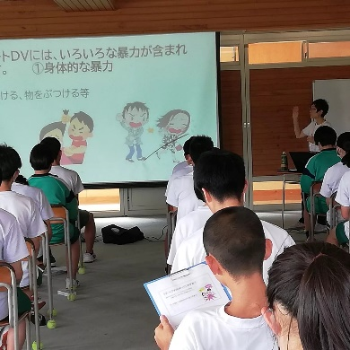
として問題をとらえられるようにする性教育講座。
【実施概要】 村上市立朝日中学校を会場に中学3年生に実施。被
害者になることも、加害者になることも起こりうる
ことや、デートDVを目撃したり、打ち明けられた
場合、または自身が体験した場合にどうしたらよい
かを話し合い活動を通して学んだ。
【実 績】 参加者延べ人数 60名

２－7 新発田市立二葉小学校P T A講演会 〜親子で成長を喜ぼう！〜
保護者向け性教育、思春期コミュニケーション講座
事業区分 ：事業協力
実施日 ：令和5年9月14日
内容 ：子どもの2次性徴に伴う心身の変化への理解と、思春期を心理的、
脳科学的に理解し、思春期を迎える子どもとの望ましいコミュニケ
ーションについて学ぶ。
【実施概要】 新発田市立二葉小学校を会場に実施。性教育に関する書籍の貸し出し
も行い複数の保護者が借りていた。講演後の保護者からの質問も多く、
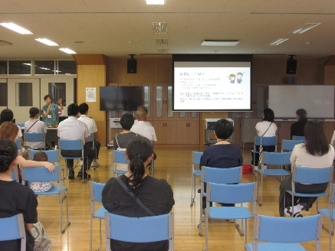
関心の高さが伺えた。
【実 績】 参加者 約30名

２－８ 新潟市立紫竹山小学校P T A講演会
〜子育て中の怒りや行き渋り・不登校と付き合う方法〜
事業区分 ：事業協力
実施日 ：令和５年９月１７日
内容 ：新潟市立紫竹山小学校PTA行事『紫竹山PTAフェス』の1イベン
トとして講演会を実施。子育て中のアンガーマネジメント、不登
校理解をテーマに講演。
【実施概要】 新潟市立紫竹山小学校を会場に実施。オンラインでも配信した。
【実 績】 参加者 約10名、オンライン参加30名

２－９ 聖籠町就学時検診時子育て講座
事業区分 ：事業協力
実施日 ：令和5年9月19日、22日、26日開催。
内容 ：小学校入学に当たり、子供に起こるだろう変化を理解し、楽しく
学校生活を送れるようにサポートするための対処法や心構えを
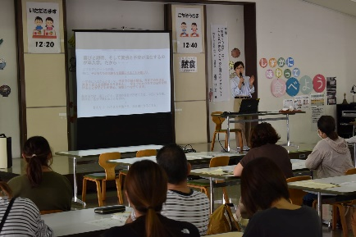
学ぶ。
【実施概要】 聖籠町立の全3小学校を会場に実施。
【実 績】 参加者 各校約40～50名

２－10 村上市就学時検診時家庭教育講座
事業区分 ：事業協力
実施日 ：令和5年10月4日、5日、11日、12日開催。
内容 ：小学校入学に当たり、子供に起こるだろう変化を理解し、楽しく学校
生活を送れるようにサポートするための対処法や心構えを学ぶ。
【事業概要】 村上市内全小学校で実施するもので、当団体は村上市家庭教育支援チ
ームとして依頼を受け、支援チーム全体で市内5校を担当した。他7
校は、前年度まで本事業を担当してきた新潟コーチング協会が担当。
【実 績】 市内5小学校で、新1年生となる保護者が参加。

２－11 新潟市立万代高校1学年「アサーショントレーニング講座」
事業区分 ：事業協力
実施日 ：令和5年4月11日
内容 ：学校や日常生活で応用できるコミュニケーションスキルとしてアサ
ーションを学ぶ。コミュニケーションでトラブルが起きる前の入学
したての1学年が対象。
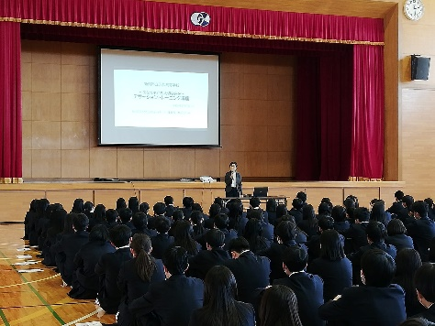
【事業概要】 万代高校体育館を会場に実施。ロールプレ
イングをペアで行うなど、演習を繰り返し
ながら、アサーションの考え方、話し方を
学んだ。
【実 績】 参加者 1学年約200名

2－12 村上市立瀬波小学校１・２学年性教育講座
事業区分 ：事業協力
実施日 ：令和5年10月20日
内容 ：早期から性に関する正しい知識を学び、自分や友達を大切に思う気
持ちを育て、多様な生き方があることを受け入れ、よりより人間関
係を築けるようにする講座。
【事業概要】 村上市立瀬波小学校を会場に実施。１学年では「体の清潔とプライベ
ートゾーン」、２学年では「LGBTQってなんだろう？」と題し、それぞ
れのテーマで性について学んだ。
【実 績】 参加者 １学年約30名、２学年約40名
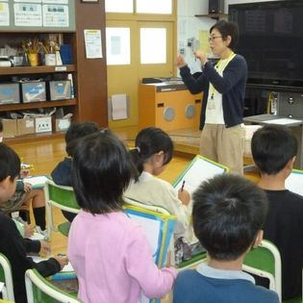
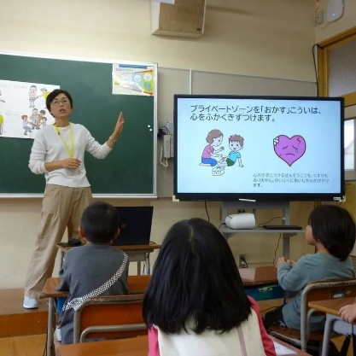

2－13 荒川中学校PTA生活指導部、青少年育成市民会議合同家庭教育講座
～思春期の子どもとのかかわり方～
事業区分 ：事業協力
実施日 ：令和5年11月30日
内容 ：主に中学生の思春期と、そこで起こりがちな不登校などの問題に保
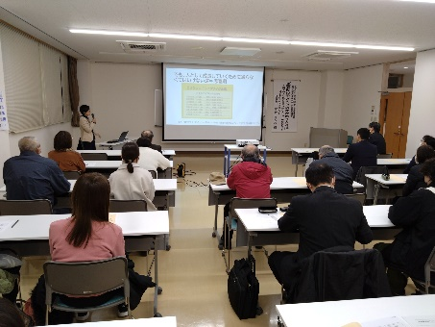
護者や地域がどう向き合うかを学ぶ講座。
【事業概要】 荒川地区公民館を会場に実施。荒川中学校PTA、
荒川地区で児童青少年に係る活動をする人が
対象。
【実 績】 参加者 約40名

2－14 荒川地区公民館子育て講座
〜新聞紙ドームを作ろう！ミニ子育て講座つき～
事業区分 ：事業協力
実施日 ：令和5年11月26日
内容 ：親子で新聞紙ドームを作って遊ぶ。終了後、保護者のみ子育て講座を受講する。
【事業概要】 荒川地区公民館を会場に実施。保育園児童～小学校高学年までの子ど
もと保護者が参加。ミニ子育て講座では、メディアコントロールをテ
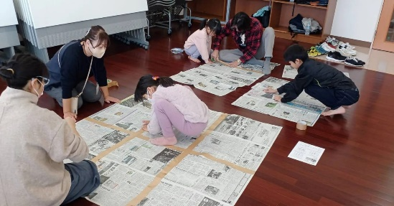
ーマに話をした。
【実 績】 参加者 大人5名、子ども6名
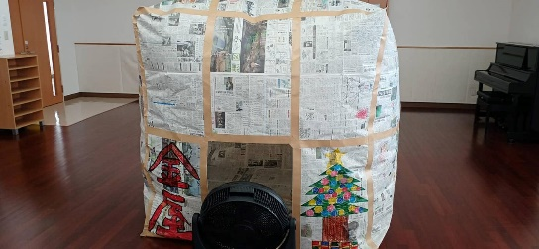

３．若者支援事業
３－１ 下越地域若者サポートステーション村上サテライト朝活事業
「アサーショントレーニング講座」
事業区分 ：事業協力
実施日 ：令和5年4月3日、5月8日、6月5日、7月3日、8月7日、9月4日、10月2日、11月6日、12月4日、令和6年1月29日、2月5日、3月4日
内容 ：アサーショントレーニングを主に行う。ロールプレイングで演習をし
ながら、職場や生活場面で想定される状況での会話のコツを身に着け
る。
【実施概要】 生きづらさや、就労してもすぐに仕事をやめてしまうなどの問題や困難
を抱えた若者で、就労の意思があるものを支援する事業所の、必要な課
題を学ぶための事業「朝活」の中の1講座。瀬波地域コミュニティーセ
ンターを会場に毎月1回実施。
【実 績】 参加者の延べ人数 約60名

